Trabajo Practico N°8
PHP-HTML
Herramienta “selectoption”
- ¿Qué muestra el siguiente código?
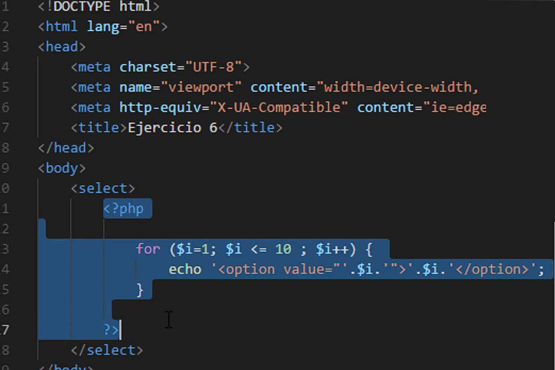
  - Subir imágenes del código fuente desde el navegador
  - Como conclusión, php, es un generador de html?
Php, si es un generador de html, y se usa mucho para generar HTML dinámicamente
- Completar carpetas, hacer todos los ejercicios Y pasarlos a la carpeta para la prueba en la siguiente semana.



